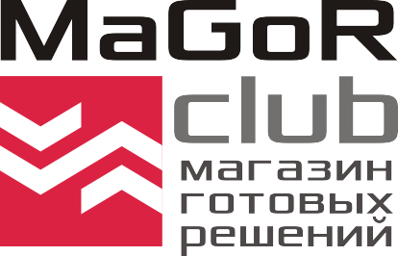
ИП Едаков Алексей Анатольевич
Юр. адрес:142184, Московская область, г. Подольск, мкр. Климовск, ул. Революции, д. 4, кв. 81
Фактический адрес: 142116, Московская область, г. Подольск, Домодедовское шоссе, д. 14
ИНН 502102695609, Р/с 40802810400000033385 Отд. «Подольское» АО «Райффайзенбанк»
БИК 044525700, К/с 30101810200000000700, ОКПО 0122307330, ОГРНИП 317507400048131
Тел.: +7 (495) 792-21-23, +7 (800) 600-51-16, e-mail: info@magorclub.ru, сайт: magorclub.ru

Готовый бизнес по организации сырьевой базы.

Крупнейший оператор на рынке заготовки полимерных отходов предлагает партнерство 50/50.

Инвестиции со стороны партнера в регионе: 12-17 млн.руб
Рентабельность бизнеса /в год: 160-180 %
Чистая прибыль партнера /в год: 10 млн.р - 14 млн.руб
Окупаемость проекта /не более: 1,5-2 года.
Гарантия возврата инвестиций и окупаемость проекта: 100%

ООО «АМД» одна из крупнейших в России компаний по сбору и первичной обработке полимерных отходов. Сотрудничество с компанией АМД - это гарантия стабильности поставок, высокого качества сортировки полимерных отходов, гибких ценовых предложений.

История компании - это более 10 лет успешного сотрудничества с переработчиками и производителями конечной продукции, стабильность объёмов поставок и лидирующие конкурентные преимущества на рынке.
Становитесь нашим партнерами в крупных регионах страны на условиях 50/50.
Мы готовы инвестировать в Ваш регион не менее 50% инвестиционных средств в размере 17 000 000 рублей.
Мы с Вами станем соучредителями новой компании, в которой Вы будете полноправным партнером и руководителем. Вы станете совладельцем крупного, перспективного бизнеса на эксклюзивных условиях.

Мы предоставим:

- Инвестиции с нашей стороны в размере 17 000 000 рублей;
- Совместно отработаем каналы сбыта и снабжения.
- Поставим качественное оборудование;
- Установим ERP –систему: Систему управления предприятием;
- Научим принципам работы. Обучим сотрудников и рабочих;
- Выведем на прибыль в течение первых 3 месяцев;
- Поделимся своими знаниями рынка и опытом;
- Окажем правовую поддержку;
- Обеспечим эффективной рекламой в регионе и IT- поддержкой;
- Лицензирование.

Ждем Вас у себя в качестве наших потенциальных партнеров по высокорентабельному, активно развивающемуся бизнесу.

С Уважением, команда “Magorclub” - Магазин Готовых Решений для бизнеса.

